# MỘT SỐ CÂU HỎI ÔN TẬP THI GIỮA KỲ

**CHƯƠNG 1. GIỚI THIỆU**

1. Lĩnh vực nghiên cứu các cơ chế của trí tuệ con người là gì?

**a) Khoa học nhận thức (cognitive science);**

b) Lịch sử (history);

c) Tâm lý học (psychology);

d) Xã hội học (sociology)?

2. Trí tuệ nhân tạo được đề xuất là một ngành khoa học năm nào và ở đâu?

3. Khoa học nào sau đây không được áp dụng vào lĩnh vực trí tuệ nhân tạo?

**a) Xã hội học (sociology);**

b) Toán học (mathematics);

c) Kinh tế học (economics);

d) Ngôn ngữ học (linguistics)?

4. Một lĩnh vực của trí tuệ nhân tạo nghiên cứu các phương pháp hỗ trợ máy tính có khả năng nhận dạng các đối tượng được gọi là gì?

**a) Học máy (machine learning);**

b) Xử lý ảnh (digital image processing);

c) Hệ hỗ trợ quyết định (decision support);

d) Đồ họa máy tính (computer graphics)?

5. Một lĩnh vực của trí tuệ nhân tạo nghiên cứu các phương pháp hỗ trợ giao tiếp giữa con người và máy tính được gọi là gì?

6. Trong khoa học máy tính, nghiên cứu trí tuệ nhân tạo được định nghĩa là gì?

7. Hiện nay nghiên cứu về trí tuệ nhân tạo được tiếp cận theo hướng nào?

8. Các hệ thống máy tính có khả năng suy nghĩ, lập luận và học tập được gọi là gì?

# CHƯƠNG 2. TÁC TỬ

1. Hành xử của các tác tử có thể được mô tả bởi:

a) Hàm tác tử (agent function);

**b) Một chuổi nhận thức (perception sequence);**

c) Các cảm biến và thiết bị hành động (sensors và actuators) hay

d) Môi trường của tác tử (environment)

2. Một tác tử được định nghĩa bao gồm thành phần nào?

**Tác tử = Kiến trúc + Chương trình**

3. PEAS trong môi trường nhiệm vụ (task environment) nghĩa là gì?

+ **P**erformance measure: tiêu chí đánh giá hiệu quả hoạt động.

+ **E**nvironment: môi trường xung quanh.

+ **A**ctuators: các bộ phận hành động.

+ **S**ensors: các bộ phận cảm biến

4. Chương trình tác tử (agent program) gồm những kiểu nào?

5. Hiệu suất của một tác tử có thể được cải thiện bởi quá trình nào?

6. Tác tử tương tác với môi trường thông qua thành phần nào?

7. Nhiệm vụ Khái niệm "task environment" của một tác tử KHÔNG bao gồm thành phần nào?

**a) Kiến trúc tác tử (agent architecture);**

b) Các thiết bị cảm biến (sensors);

c) Các thiết bị hoạt động (actuators);

d) Hiệu quả hoạt động (performance measures)

8. Tác tử thực hiện một hành động dựa trên nhận thức hiện tại và tập luật đã được xây dựng gọi là tác tử gì?

a) Tác tử phản xạ đơn (simple reflex agents);

**b) Tác tử phản xạ dựa trên mô hình (model- based reflex agents);**

c) Tác tử dựa trên mục tiêu (goal-based agents);

d) Tác tử dựa trên lợi ích (utility-based agents)

9. Tác tử phản xạ đơn (simple reflex agents) chọn hành động để thưc hiện dựa trên yếu tố nào?

**a) Nhận thức hiện tại (current perception);**

b) Nhận thức trong quá khứ (perception history);

c) Mục tiêu hàm (objective function);

d) Hàm lợi ích (utility function).

10. Tác tử phản xạ đơn giản (simple reflex agents) phải hoạt động trong môi trường có đặc tính nào?

**a) Quan sát hoàn toàn (full observation);**

b) Quan sát một phần (partial observation);

c) Ngẫu nhiên (stochastic);

d) Động (dynamic)

11. Môi trường làm việc của một tác tử lái xe tự động KHÔNG có đặc điểm nào sau đây?

**a) Quan sát hoàn toàn (fully observable);**

b) Động (dynamic);

c) Ngẫu nhiên (stochastic);

d) Liên tục (continuous).

12. Đặc tính của môi trường của tác tử trong trò chơi 8 số (8- puzzle) là gì?

a) Tĩnh (static);

b) Động (dynamic);

c) Quan sát một phần (partially);

**d) Liên tục (continuous).**

# CHƯƠNG 3. GIẢI QUYẾT BÀI TOÁN BẰNG TÌM KIẾM

1. Một bài toán tìm kiếm được định nghĩa gồm mấy thành phần?

Một bài toán tìm kiếm có thể được định nghĩa bởi 5 thành phần:

+ Trạng thái khởi đầu (initial state)

+ Các hành động (actions) ν Cho một trạng thái s, ACTIONS(s) trả về tập hành động mà được thực hiện ở trạng thái s.

+ Mô hình chuyển trạng thái (transition model)

Ví dụ RESULT(s,a) trả về trạng thái khi tác tử ở trạng thái s thực hiện hành động a.

+ Kiểm tra trạng thái đích (goal test)

Kiểm tra một trạng thái có phải là trạng thái đích hay không?

+ Chi phí đường đi (path cost)

2. Một thuật toán là hoàn chỉnh (complete) là thuật toán thế nào?

3. Thành phần nào KHÔNG thuộc định nghĩa (formulate) của một bài toán tìm kiếm?

**a) Nghiệm của bài toán (solution);**

b) Trạng thái ban đầu (initial state);

c) Tập các hành động (actions);

d) Mô hình chuyển trạng thái (transition model).

4. Hiệu quả của một thuật toán tìm kiếm được đánh giá KHÔNG dựa trên tiêu chí nào?

**a) Kiểu cấu trúc dữ liệu lưu trữ trạng thái của bài toán;**

b) Tính hoàn chỉnh (completeness);

c) Tính tối ưu (optimality); d

) Độ phức tạp thời gian và không gian (time and space complexity).

5. Quá trình tìm kiếm (search) của các thuật toán giải quyết bài toán bằng tìm kiếm là gì?

Tìm kiếm nghiệm

6. Cấu trúc dữ liệu "frontier" trong thuật toán tìm kiếm TREE-SEARCH dùng để lưu trữ những nút nào?

Nút còn lại chưa được xét

7. Cấu trúc dữ liệu "explored set" trong thuật toán tìm kiếm GRAPH-SEARCH dùng để lưu trữ những nút nào?

8. Điểm khác nhau chính giữa thuật toán tìm kiếm tổng quát GRAPH-SEARCH và TREE- SEARCH là gì?

+ Thuật toán A* dựa trên TREE-SEARCH là tối ưu nếu h(n) là chấp nhận được (admissible): h(n) ≤ h ∗ (n).

+ Thuật toán A* dựa trên GRAPH-SEARCH là tối ưu nếu h(n) là đồng nhất (consistent): h(n) ≤ c(n,a,n’)+ h(n’).

9. Môi trường của các thuật toán tìm kiếm TREE-SEARCH và GRAPH-SEARCH được giả sử bao gồm những đặc tính nào?

10. Khi thực hiện thuật toán GRAPH-SEACH để tìm kiếm đường đi trên một đồ thị liên thông có đỉnh đầu khác đỉnh đích, xét trên cây tìm kiếm thì thuật toán dừng khi nào?

11. Khi thực hiện thuật toán tìm kiếm GRAPH-SEACH trên một đồ thị, trường hợp nào thuật toán trả về cấu trúc frontier là rỗng (thuật toán không tìm thấy nghiệm)?

12. Không gian trạng thái (state space) của một bài toán tìm kiếm được xác định dựa trên yếu tố nào?

a) Cách biểu diễn bài toán;

b) Yêu cầu của bài toán đưa ra;

**c) Mô hình chuyển trạng thái (transition model) của bài toán;**

d) Tập hành động (actions) của bài toán.

13. Giả sử b là nhân tố nhánh, m là độ sâu và d là độ sâu tìm được nghiệm của cây tìm kiếm. Thuật toán tìm kiếm nào nào trong các thuật toán sau tìm được nghiệm mà độ phức tạp tính toán thõa mãn điều kiện d = m.

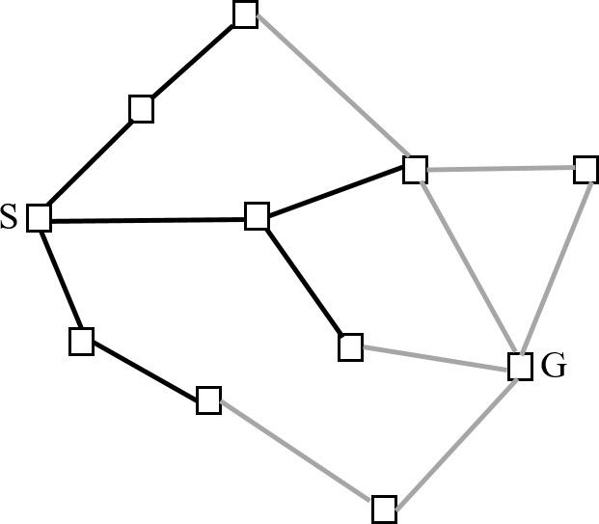14. Giả sử cần tìm một đường đi từ đỉnh S đến đỉnh G và vết tìm kiếm được mô tả bởi màu đen đậm trên đồ thị sau. Cấu trúc dữ liệu "frontier" trong thuật toán GRAPH-SEARCH là cấu trúc gì để sinh ra được vết tìm kiếm đó?

15. Giả sử cần tìm một đường đi từ đỉnh S đến đỉnh G và vết tìm kiếm được mô tả bởi màu đen đậm trên đồ thị sau. Cấu trúc dữ liệu "frontier" trong thuật toán GRAPH-SEARCH là cấu trúc gì để sinh ra được vết tìm kiếm đó?

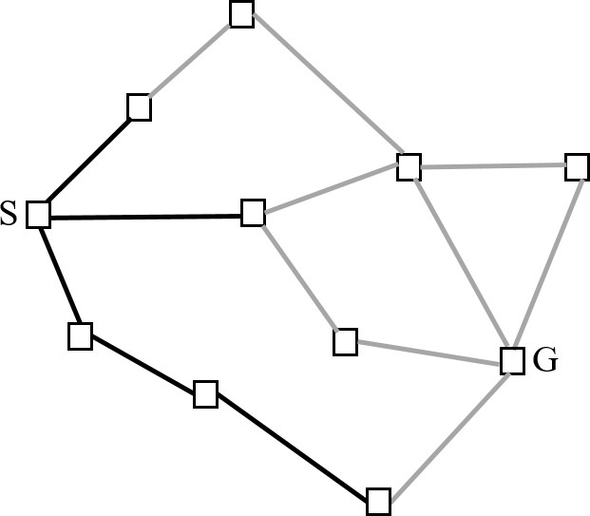

16. Các bài tập liên quan đến các thuật toán BFS, UCS và DFS như các cấu trúc dữ liệu frontier, explored set dùng để làm gì, tính chất nghiệm của các thuật toán, nguyên lý mở các nút tại các bước lặp, khi nào thì thuật toán dừng, v.v.